МИНИСТЕРСТВО ОБРАЗОВАНИЯ И НАУКИ РОССИЙСКОЙ ФЕДЕРАЦИИ

Федеральное государственное бюджетное образовательное учреждение

высшего образования

«Вятский государственный университет»

Факультет автоматики и вычислительной техники

Кафедра электронных вычислительных машин

# Исследование переходных процессов в цепях с одним накопителем энергии

Отчет по лабораторной работе №7 по дисциплине

«Электротехника и электроника»

Выполнил студент группы ИВТб-2302-04-00 ______________/Крючков И.С

Проверил преподаватель ______________________________/Семеновых В.И.

Киров 2021

1. **Цель работы:**

Овладение практическими навыками исследования переходных процессов при подключении *RL*- и *RC*-цепей к источникам постоянного и синусоидального напряжений с использованием средств САПР Electronics Workbench.

1. **Исследование переходных процессов в цепях с одним накопителем энергии.**

**Исследование переходных процессов при подключении *RC*-цепи к источнику постоянного напряжения и при разряде конденсатора.**

**Задача исследования:**

1. Получить осциллограмму переходных процессов  при подключении *RC*-цепи к источнику постоянного напряжения и при разряде конденсатора.
2. По осциллограммам определить постоянную времени .

Схема исследования переходных процессов в *RC* ***-*** цепи, представлена на рис. 1.

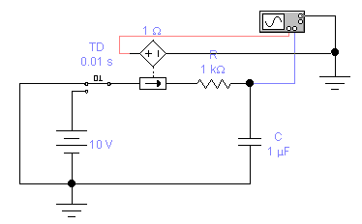

Рис. 1

1. **Результаты исследования**

**Получение осциллограммы переходных процессов.**

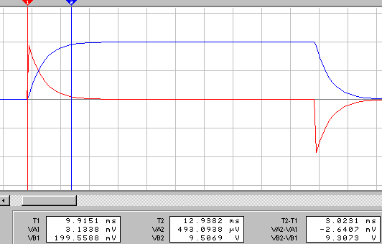

Рис. 2

Т1 = 9.9151мс

Т2 = 12.9382мс

Т2-Т1 = 3.0231мс

≈(T2-T1)/3

≈ 3.0231/3 = 1.0077

**Исследование переходных процессов при подключении *RL*-цепи к источнику синусоидального напряжения.**

**Задача исследования:**

1. Получить осциллограммы переходных процессов  при подключении *RL*-цепи к источнику синусоидального напряжения.
2. Получить осциллограмму переходного процесса при подключении *RL*-цепи к источнику синусоидального напряжения:

,

где - установившееся значение тока.

Схема исследования переходных процессов при подключении *RL*-цепи к источнику синусоидального напряжения, представлена на рис. 3.

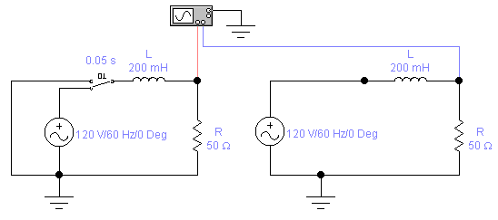

Рис. 3

1. **Результаты исследования**

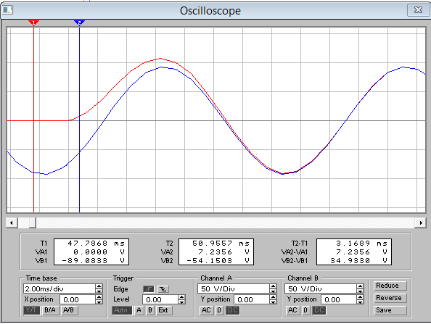

Рис. 4

1. **Самостоятельная работа**

**Вариант 1**

**Исследование переходных процессов при подключении *RL*-цепи к источнику постоянного напряжения и при закорачивании *RL*-цепи с начальным током.**

**Задача исследования:**

1. Получить осциллограмму переходных процессов  при подключении *RL*-цепи к источнику постоянного напряжения и при закорачивании *RL*-цепи с начачальным током.
2. По осциллограммам определить постоянную времени .

Схема исследования переходных процессов в *RL* ***-*** цепи, представлена на рис. 5.

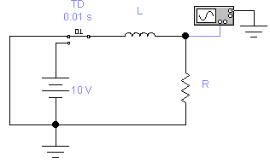

Рис. 5.

**Исходные данные:**

|  |  |  |  |  |  |
| --- | --- | --- | --- | --- | --- |
| Вариант | 1 | 2 | 3 | 4 | 5 |
| *L,* mH | 200 | 400 | 600 | 300 | 500 |
| *R,* ом | 50 | 20 | 50 | 100 | 20 |

**Примечание:** время выключения переключателя выберите больше времени переходного процесса.

Покажите результаты работы преподавателю.

**Результаты:**

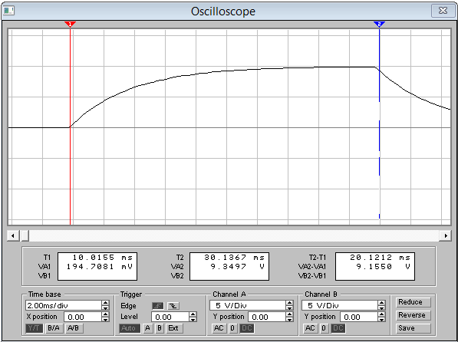

Т1 = 10.0155мс

Т2 = 30.1367мс

Т2-Т1 = 20.1212мс

≈(T2-T1)/3

≈ 20.1212/3 = 6.7

**Вывод:** в ходе выполнения лабораторной работы были получены навыки исследования исследования переходных процессов при подключении *RL*- и *RC*-цепей к источникам постоянного и синусоидального напряжений с использованием средств САПР Electronics Workbench.